DGZMK und APW trauern um Dr. Norbert Grosse
Die Deutsche Gesellschaft für Zahn-, Mund- und Kieferheilkunde (DGZMK) und ihre Akademie Praxis und Wissenschaft (APW) trauern um Dr. Norbert Grosse, der am 15. Oktober 2026 verstorben ist. Als langjähriger Vorsitzender der APW und Mitglied des geschäftsführenden Vorstands der DGZMK prägte er die zahnmedizinische Fortbildung maßgeblich und setzte sich mit großem Engagement für die Weiterentwicklung des Fachs ein.
Von 2006 bis 2016 stand Grosse an der Spitze der APW und entwickelte die Fortbildungsangebote der Akademie mit großen Einsatz und Weitsicht weiter. „Norbert Grosse hat die Kurse und Curricula der APW über ein Jahrzehnt mit einem hohen Qualitätsanspruch weiterentwickelt und erstmals kursbegleitende digitale Formate konzipiert", sagt Prof. Dr. Christian Gernhardt, der heute die APW leitet. „Für mich war er nicht nur Lehrer, Förderer und Vorbild, sondern immer auch ein freundschaftlicher und inspirierender Gesprächspartner."
Neben der APW engagierte sich Grosse auch für die kleineren Arbeitskreise innerhalb der DGZMK und initiierte gemeinsam mit dem Freien Verband Deutscher Zahnärzte (FVDZ) die Nachwuchsinitiative „Young Dentists“, deren Koordination er über viele Jahre übernahm.
„Norbert Grosse hat sich mit großer Überzeugung dafür eingesetzt, die Zahnmedizin fachlich weiterzuentwickeln und junge Kolleginnen und Kollegen auf ihrem Weg zu fördern. Sein langjähriges Engagement für die DGZMK und ihre Fachgruppierungen war dafür ein wichtiger Beitrag“, sagt DGZMK-Präsident Prof. Dr. Dr. Peter Proff.
Auch über die APW hinaus gestaltete Grosse die zahnmedizinische Fortbildung entscheidend mit: Er leitete über Jahrzehnte den internationalen Zahnärztekongress in Davos und das Europäische Sommersymposium auf Rügen und Usedom. Nach seiner Zeit bei der APW übernahm er die Leitung der Fortbildung bei der Deutschen Gesellschaft für Implantologie (DGI), die er Ende 2024 beendete.
Neben seinem Engagement für die Fortbildung war Grosse auch in der Standesvertretung aktiv. Von 1989 bis 1992 war er Vorstandsmitglied und Vorstandsvorsitzender der Kassenzahnärztlichen Vereinigung Hessen sowie Delegierter der Landeszahnärztekammer Hessen. Darüber hinaus gehörte er dem Bundesvorstand des Freien Verbandes Deutscher Zahnärzte (FVDZ) an.
Seine publizistische Arbeit umfasste die Verantwortung des wissenschaftlichen Teils der Zeitschrift „Der Freie Zahnarzt“ und die Schriftleitung der Fortbildungszeitschrift „wissen kompakt“ von 2007 bis 2012.
Für sein herausragendes Engagement erhielt Grosse zahlreiche Ehrungen, darunter die Ehrennadel in Gold der deutschen Zahnärzteschaft (BZÄK), die Karl-Ludwig-Ackermann-Medaille der DGI und Ehrenmitgliedschaften in der DGZMK, dem FVDZ und der Deutschen Gesellschaft für Funktionsdiagnostik und -therapie (DGFDT).
Dr. Norbert Grosse hat mit seiner Beharrlichkeit in der Sache gepaart mit diplomatischem Geschick für die Zahnmedizin viel bewegt. Dabei verband er fachliche Weitsicht und hohe Ansprüche an die Qualität seiner Arbeit mit einer zugewandten, offenen Art. Bei Kolleginnen und Kollegen, sowie den Mitarbeiterinnen der APW genoss er eine hohe Wertschätzung. Die Anerkennung und persönliche Verbundenheit reichten weit über seine aktive Zeit an der APW hinaus. „Wir werden Norbert Grosse in der DGZMK, ihren Fachgruppierungen und in der APW in dankbarer Erinnerung behalten“, sagt Prof. Proff.

Zum Nachruf der DGZMK/APW https://www.dgzmk.de/aktuelles#!/nachruf-dr-norbert-grosse

Bild
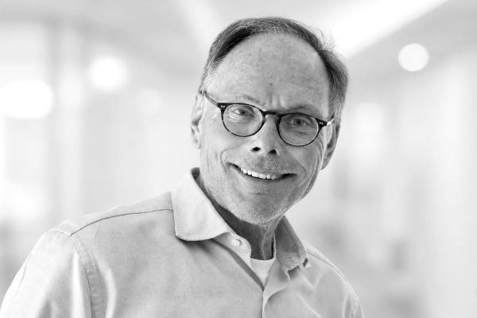
BU: Dr. Norbert Grosse. 1947 – 2026
© DGI

Kontakt
Deutsche Gesellschaft für
Zahn-, Mund- und Kieferheilkunde e.V.
(DGZMK)
Pressekontakt: Dr. med. dent. Kerstin Albrecht
Liesegangstr. 17a
40211 Düsseldorf
Telefon: 0211 610198-15 presse@dgzmk.de
www.dgzmk.de

